Evaluación 1 / Ingeniería de software

NOMBRE DE LA ASIGNATURA – Ingeniería de software
Nombre Estudiante | Felipe Acevedo
Nombre Docente | Cristofher Rojas
Nivel | 7 | Fecha | 10-04-2026
Puntaje Obtenido |  | Nota
REVISIÓN DE LA PRUEBA
Fecha de revisión |  | Firma del Estudiante

Guía de Trabajo: Ingeniería de software

Resultados de Aprendizaje a evaluar en este instrumento:
- Aplica técnicas de modelamiento para el desarrollo de requisitos del cliente y del producto, buscando soluciones pertinentes, y comunicándolas efectivamente.

Criterios de evaluación de este instrumento:
- Analiza el contexto de una organización estableciendo sus procesos, comportamiento y cultura organizacional.
- Define procesos y sus elementos (entradas, actividades, salidas, roles y herramientas).
- Establece mejora de procesos organizacionales.
Descripción del instrumento:
Este instrumento entrega todas las indicaciones para que se lleve a cabo la evaluación la cual consta de:
Puntaje Ideal: 100 pts. Puntaje para nota 4.0 (60%) = 60 pts.

- Realizar el análisis del modelo canvas del negocio seleccionado
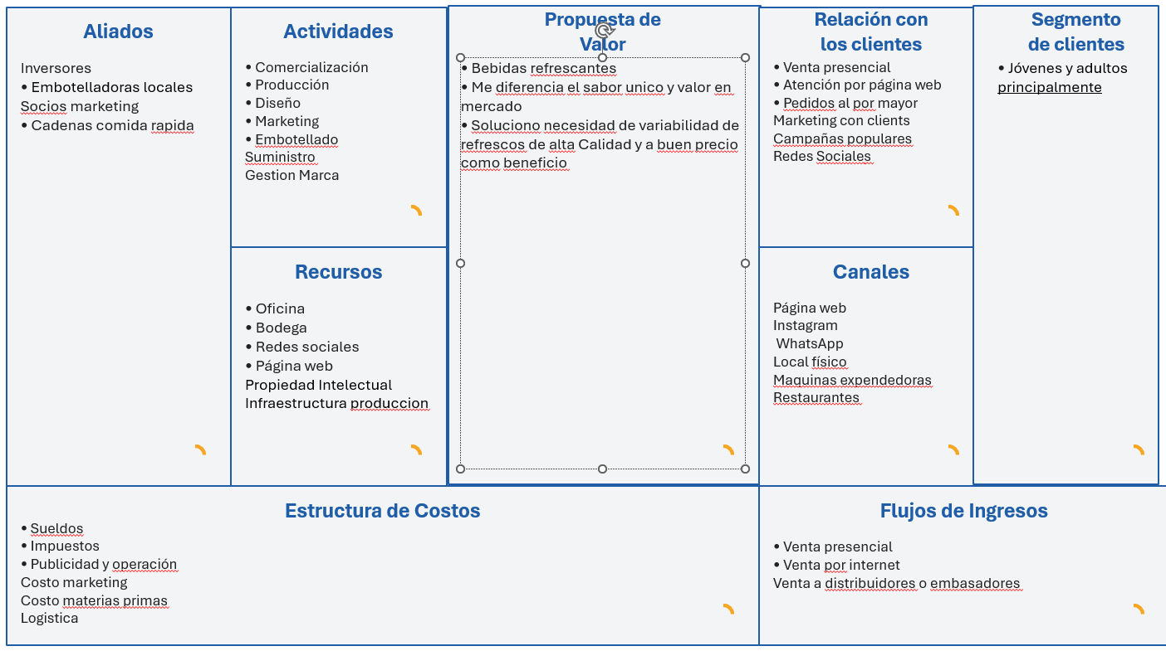
- Realizar el análisis de las 5 fuerzas de Porter

- Poder de negociación de los clientes: En general bajo a nulo, el consumidor no puede hacer que cambien el valor en si, eso responde a conductas mas generalizadas como subida precios o inflacion
2. Rivalidad entre empresas: Competencia directa contra Coca-Cola, agresividad entre ofertas y precios, marketing y patrocinios
3. Amenaza de los nuevos entrantes: Baja o casi nula, centralidad entre Pepsi y Coca-Cola, nuevas marcas tienen barrera gigante
4. Poder de negociación de los proveedores: Tiene Pepsi la delantera al ser tan masiva su empresa, logrando que se ajusten a sus necesidades en caso de movimientos de pepsi
5. Amenaza de productos sustitutos: Posible dependiendo de cambios de salud general con campañas de salud, otros productos gaseosos o fitness

- Realizar Cadena de valor

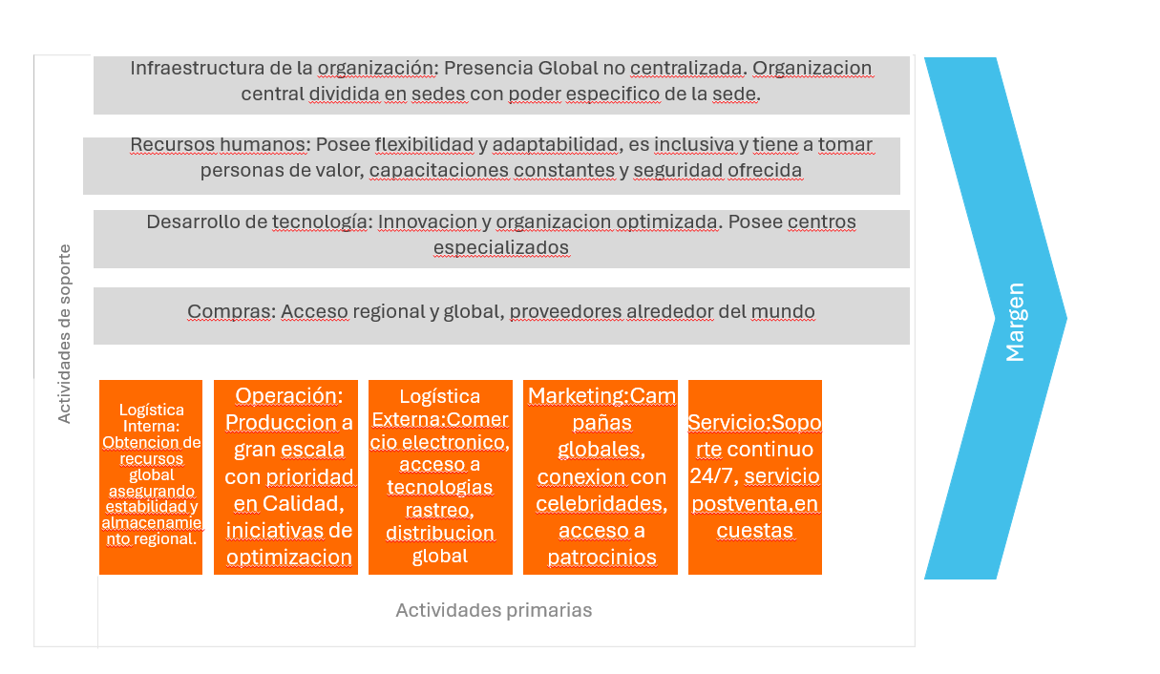

- Modelamiento BPMN

- Construya un diagrama BPMN para el proceso de negocio descrito. Concéntrese sólo en la descripción del proceso desde el punto de vista de control de flujo. Represente a los postulantes sólo como entidades abstractas (Pool).
Debe considerar:

- Identificar correctamente el inicio y fin del proceso
- Utilizar compuertas para representar comportamientos
- Mostrar la interacción entre dos procesos o entre un proceso y su entorno; coordinar dos pools a través de intercambio de mensajes
- Modelar correctamente el modelo

Su empresa de servicios ha crecido significativamente y está empeñada en sistematizar todos sus procesos relevantes. Entre sus procesos relevantes está el de reclutamiento de nuevos profesionales

Considere la siguiente descripción del proceso “Reclutar personal”:

Cuando un área de negocio requiere un profesional para ocupar un cargo en la empresa, debe enviar una solicitud al área de recursos humanos, especificando el cargo que desea llenar y justificando la necesidad.
Un analista de recursos humanos se encarga de validar que exista una descripción de cargo para dicha posición. En caso de que no exista, se debe elaborar una, para lo cual se puede basar en descripciones de cargo similar, y en información que le solicite al área de negocio.
Una vez que se verifica la existencia de la descripción de cargo, el analista de recursos humanos procede a la publicación de la oferta de trabajo. Esta puede ser interna o externa, dependiendo del cargo y la solicitud original. En dicha publicación se establece un plazo para la recepción de postulaciones. Durante dicho período, el analista de recursos humanos recibe las postulaciones, verifica que cumplan con los requisitos, y guarda las que correspondan. No se devuelven antecedentes a quienes quedan eliminados.
Luego de vencido el plazo, se procede a seleccionar un grupo de 5 postulantes, el cual es enviado al área de negocio solicitante. El jefe de dicha área debe seleccionar una terna de postulantes. En caso de que esto no ocurra, el analista de recursos humanos debe enviar un nuevo grupo, hasta que se defina una terna o no existan más postulantes. Si luego de esta iteración no hay al menos 2 postulantes, se debe publicar nuevamente la oferta de trabajo.
La terna de postulantes es enviada a un equipo de sicólogos laborales de la gerencia de recursos humanos, quienes realizarán las entrevistas. Cada postulante debe realizar algunas pruebas sicológicas y tener una entrevista con un sicólogo. Luego de la entrevista, el sicólogo revisa los resultados de las pruebas y la entrevista, y emite un informe. El analista de recursos humanos consolida los informes, y los envía al jefe del área de negocio solicitante, quien define a quiénes entrevistar.
Luego de entrevistar a los postulantes, el jefe del área de negocio selecciona a un postulante. El analista de recursos humanos le envía una carta de oferta al postulante seleccionado, y también se notifica a los postulantes no seleccionados.

- Además, debe realizar la identificación de un proceso secundario dentro de su empresa, lo debe redactar y posteriormente modelar. Por ejemplo, “Proceso de venta”, “Proceso de atención al cliente”, etc

- Desarrollo EN CARPETA ANEXADO
El caso 2 a desarrollar sera un proceso de venta al por mayor, donde se deriva a el area de venta o el area de administracion para agendar reunion en caso de que se necesite informacion importante, todo esto estara entrelazado para casos en que se necesite de ambas y se logre realiazar el proceso

